Pin Belegung 6-polige JST SH Buchse auf Mikrofon Board und Farbe des Kabels - 2

PIN | Signal | Farbe
1 | GND | schwarz
2 | +3,3V | rot
3 | SCK | weiß
4 | L/R | gelb
5 | WS | braun
6 | SD | Grün

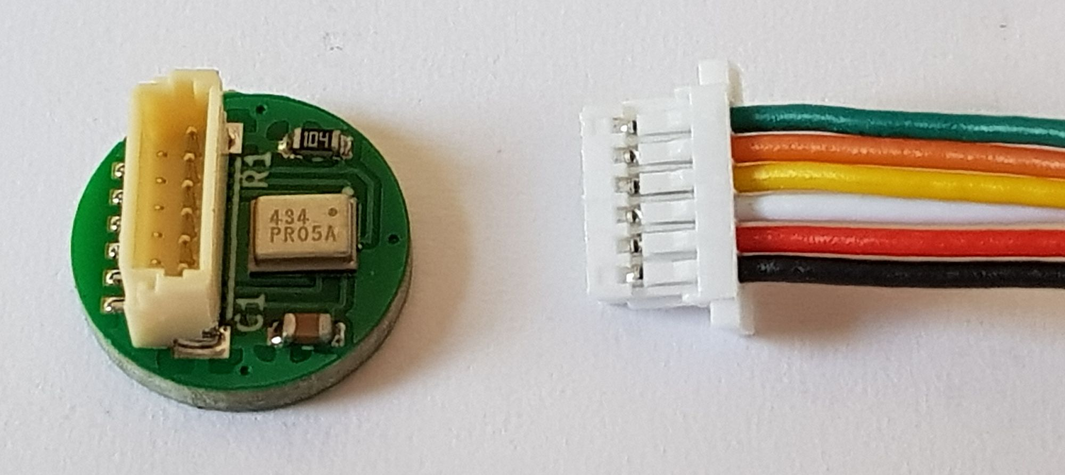

- Achtung die Beschreibung der Zuordnung Signale zu Farben des Kabels bezieht sich auf die abgebildete Kabelausrichtung.

- Die Vergussmasse darf nicht zu dünnflüssig sein, sonst besteht die Möglichkeit, dass Vergussmasse zwischen Platine und Mikrofon läuft und in die akustische Öffnung des Mikrofons eindringt. Evtl. mit dickflüssigem Sekundenkleber (Gel) eine Raupe um das Mikrofon zur Abdichtung legen.

